Rykt och Visitering tema VINTER
Rykten och visiteringen av hästen ska ske dagligen. Det är lag på att hålla hästen tillfredställande ren.
Vad menar man?
På vinter finns det vissa fallgropar som man får se upp med!
* Hästens hårrem är tjock om man inte klipper den. En vanlig rotborste eller rotviska kommer inte ner mellan hästens hår och kommer således inte göra hästen ren. Piggborste är ett måste.
* De moderna, fuktiga vintrarna gör att övre delen av hårremmen är tät och nedre delen ibland blir fuktig. Det skapar en osund miljö som kan ge upphov till hudåkommor. Vi måste ner till roten av håren för att kunna kalla hästen ”ordentligt genomborstad”.
* Där man ofta missar är; Mellan frambenen, öronen, haserna, armbågarna. Dessa ställen blir lätt mycket smutsiga och behöver extra omsorg för att inte skapa obehag hos hästen.
* Att fläta svansen i en stor fläta (med början under svansroten) skyddar svansen och håller den renare.
* Varför klipper man en häst?
* Om hästen utför ett hårt jobb där den blir mycket svettig.
* Vid vissa hudåkommor krävs klippning för att förebygga
* Hur klipper man en häst?
Man använder en speciell rakapparat som är gjord för hästar. En ovan häst måste vänja sig vid ljudet samt beröringen av maskinen utan ljud innan klippning kan ske. Vissa hästar behöver sederas.
Man bestämmer vilken sorts klippning man ska ha. Nedan när några vanliga;
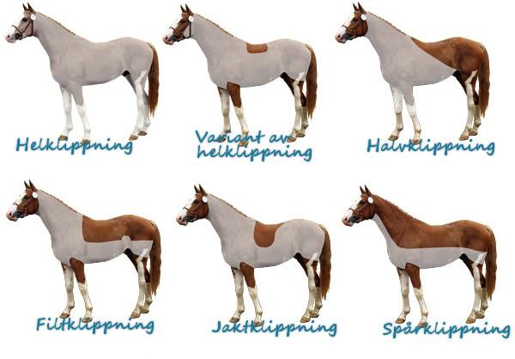
Klipp mothårs och med skären utmed hästens kropp. Felvinklat skär kan nypa i hästens skinn och i värsta fall ge sår.
När man klipper så försöker man ta så långa tag man kan och få det så jämt som möjligt. Det kan vara bra att vara två vid vissa svåra ställen, tex vid sadelgjordsstaden där man kan behöva hålla fram frambenet.
Klipper man sin häst måste man ersätta pälsen man rakat bort. Detta gör man med olika täcken anpassade efter vädret.

